# 软件开发计划

# 1引言

## 1.1标识

标识号：YH-ZQ-QP-122

名称：校园二手交易系统

缩略名：UstSystem

版本号：1.0.0

发布号：1.0.0.181220_Alpha

## 1.2系统概述

对于用户而言，该系统是为了方便校园学生进行低价的有价值的物品转移。

校园二手交易系统可以更好的帮助用户买家查询到该系统的所有物品，并且可以浏览该物品的大概信息，以低廉的价格来获得对自己有用的物品。

校园二手交易系统可以更好的帮助用户卖家很好的出售自己无用的东西来补贴自己生活。

## 1.3文档概述

为了保证项目团队按时保质地完成项目目标，便于项目团队成员更好地了解项目情况，使项目工作开展的各个过程合理有序，因此以文件化的形式，把对于在项目生命周期内的工作任务范围、各项工作的任务分解、项目团队组织结构、各团队成员的工作责任、团队内外沟通协作方式、开发进度、经费预算、项目内外环境条件、风险对策等内容做出的安排以书面的方式，作为项目团队成员以及项目干系人之间的共识与约定，项目生命周期内的所有项目活动的行动基础，项目团队开展和检查项目工作的依据。而且该文档还可以更好的对小组成员进行规范。

编写本计划书的目的是明确系统开发过程中对各项工作任务的项目目标，开发团推以及人员安排、工作分解，项目进度和开发费用估算等问题用文档的形式记录下来，以便项目可以顺利的开发。

# 2引用文件

《功能细分》

# 3交付产品

## 3.1程序

软件名称：校园二手交易系统

编程语言：java

存储方式：githup仓库备份，本地仓库保存

功能：由用户，管理员两种用户组成，管理员管理用户，用户进行买卖交易、联系和评价。

## 3.2文档

用户操作手册：本手册详细描述软件的功能、性能和用户界面，使用户对如何使用该软件得到具体的了解，为操作人员提供该软件各种运行情况的有关知识，特别是操作方法的具体细节。

软件维护手册：主要包括软件系统说明、程序模块说明、操作环境、支持软件的说明、维护过程的说明，便于软件的维护。

## 3.3服务

计划提供一下服务：

免费咨询：客户可以在工作时间向技术人员提出问题并获得解答。

技术支持：对于某些客户，采取上门指导的方式。

软件维护：获取软件使用中的问题，提供补丁程序。

升级通知：在软件新版本发布的时候，及时通知注册的用户，并提供试用版本。

软件升级：对于注册用户，只需较少的费用即可升级到新的版本。

## 3.4非移交产品

可行性分析报告：说明该软件开发项目的实现在技术上、经济上和社会因素上的可行性，评述为了合理地达到开发目标可供选择的各种可能实施方案，说明并论证所选定实施方案的理由。

项目开发计划：为软件项目实施方案制订出具体的计划，应该包括各部分工作的负责人员、开发的进度、开发经费的预算、所需的硬件及软件资源等。

软件需求说明书：对所开发软件的功能、性能、用户界面及运行环境等做出详细的说明。它是在用户与开发人员双方对软件需求取得共同理解并达成协议的条件下编写的，也是实施开发工作的基础。该说明书应给出数据逻辑和数据采集的各项要求，为生产和维护系统数据文件做好准备。

概要设计说明书：该说明书是概要实际阶段的工作出成果，它应该说明功能分配、模块划分、程序的总体结构、输入输出以及接口设计、运行设计、数据结构设计和出错处理设计等，为详细设计提供基础。

详细设计说明书：注重描述每一模块是怎么实现的，包括实现算法、逻辑流程等。

测试计划：为做好集成测试和验收测试，需为如 何组织测试制订实施计划。计划应包括测试的内 容、进度、条件、人员、测试用例的选取原则、 测试结果允许的偏差范围等。 测试分析报告：测试工作完成以后，应提交测试 计划执行情况的说明，对测试结果加以分析，并 提出测试的结论意见。 开发进度月报：该月报系软件人员按月向管理部 门提交的项目进展情况报告，报告应包括进度计 划与实际执行情况的比较、阶段成果、遇到的问 题和解决的办法以及下个月的打算等。 项目开发总结报告：软件项目开发完成以后，应 与项目实施计划对照，总结实际执行的情况，如 进度、成果、资源利用、成本和投入的人力，此 外，还需对开发工作做出评价，总结出经验和教训。 软件问题报告：指出软件问题的登记情况，如日 期、发现人、状态、问题所属模块等，为软件修 改提供准备文档。 软件修改报告：软件产品投入运行以后，发现了 需对其进行修正、 更改等问题， 应将存在的问题、 修改的考虑以及修改的影响做出详细的描述，提 交审批。 源程序：软件开发过程中的全部代码以及注释。

## 3.5验收标准

### 3.5.1 代码的验收

最后在交付客户之前进行小组内评审，代码编写符 合 HB6465 标准，与文档说明保持一致，代码书写风格 统一，采用标准规范，没有下列错误：由于软件缺陷造 成丢失数据，不符合设计要求，响应时间太长无法接受 等问题。

### 3.5.2 文档验收

最后在交付客户之前进行小组内评审，文档格式符 合 HB6465 标准， 功能符合与客户的合同要求， 清晰易读，没有语病与歧义。

### 3.5.3 服务验收

服务硬件达到文档说明的要求，人员技术考核合 格，定期上门维护。

## 3.6最后交付期限

从2019年7月1日开始，完成对整个系统的可行性报告分析、需求分析说明书、开发计划说明说、系统设计书、项目测试、项目总结，对概念模型、存储模式、完整性控制、存取权限等进行了定义，对系统功能各模块进行了详细设计，定义了数据库总体结构、编码命名规范，并交付用户。 交付日期为2019年7月12日。

# 4.所需工作概述

a. 对于二手交易系统来说，需求包含买方需求和卖方需求，买方需求包含其所需要的物品和价格，卖方的需求是物品的价格。在进行这一系列的买卖活动中，买方和卖方都需要确保自己的利益不会损失，买家需要一定的诚信值，不然不能进行购买商品，卖方需要通过系统管理员的审核后，才能发布自己的出售清单。

b．需要每日编写并更新《软件项目开发文档版本记录》和《项目管理记录》，《软件开发计划》、《软件配置管理计划》《软件需求规格说明书》《软件测试说明》《软件用户手册》《软件测试报告》，相应的文档都要满足国家计算机软件编制文档规范的要求。

c．我们所做的项目包含了整个系统的生命周期。

d．对于二手交易系统，我们所用计划的需求是在保证买方信息安全和确保买方能合理的购买到自己想要的东西，也要保证卖方符合系统规定的商家的要求。

e．在项目进行时，我们需要每日更新软件开发文版版本和项目管理记录。接着进行编写软件开发计划和软件配置管理计划，并每日进行编写相应的功能，在系统完成后，需要对软件进行编写软件测试计划和软件用户手册。

f．在项目开发中，我们要时刻进行回顾，不断改进自己项目的功能和需求，使其能满足相关调查用户的需求。

# 5.实施整个软 件开发活动的计划

## 5.1软件开发过程

本项目使用增量模型。软件被作为一系列的增量[构件](https://baike.baidu.com/item/%E6%9E%84%E4%BB%B6)来设计、实现、集成和测试，每一个构件是由多种相互作用的模块所形成的提供特定功能的代码片段构成。项目过程需要搭建版本管理工具和项目管理工具（使用 GitHub），并于每日更新软件项目开发文档版本记录和项目管理记录。

## 5.2软件开发总体计划

### 5.2.1软件开发方法

面向过程的开发方法。

### 5.2.2软件产品标准

GB/T 8567-2006标准

### 5.2.3可重用的软件产品

不适用

### 5.2.4处理关键性需求

#### 5.2.4.1安全性保障

要求保障用户账号的安全性，必须拥有相应的账号密码方可使用该账户。用户权限严格限制，管理员权限与普通用户权限严格区分，禁止以普通用户身份进行管理员权限的操作。

#### 5.2.4.2其他关键性需求保障

不适用

### 5.2.5计算机硬件资源利用

全程在计算机上进行开发、测试以及维护。

### 5.2.6记录原理

不适用

### 5.2.7需方评审途径

由开发小组完成项目的实现，在组内测试之后，交付给任课老师进行评审。

# 6实施详细软件开发的计划

## 6.1项目计划和监督

小组十人分配项目中的任务，软件分析定义，软件开发和综合测试由每个人负责参与完成，十人互相监督，团队合作一起完成。

### 6.1.1软件开发计划（包括对计划的更新）

根据需求分析，该软件应该基本实现：

登陆，注册，找回功能：

作为用户可以注册来登陆进入系统；

作为用户可以登陆到主页浏览产品；

作为用户可以通过邮箱来找回密码；

作为管理员可登陆到管理界面；

作为超级管理员可登陆到超级管理界面。

浏览功能：

作为用户可以在主页浏览产品来寻找想要产品；

作为用户可以通过关键字搜寻想要找的产品；

作为用户可以举报违规产品。

历史记录功能：

作为用户可以查看自己的卖东西的记录；

作为用户可以查看自己买的东西的记录；

作为用户可以查看卖家所卖东西的记录。

个人信息修改功能：

作为用户可以修改自己的个人信息；

作为用户可以查看自己的个人信息。

用户发布产品和取消产品功能：

作为用户可以发布产品；

作为用户可以取消已发布产品；

作为用户可以修改自己发布的产品的信息；

作为用户可以查看自己产品的状态。

购买产品功能：

作为用户可以把产品加入购物车来继续浏览；

作为用户可以点击确定来生成订单；

作为用户可以点击来取消订单。

留言功能：

作为用户可以作为买家对卖家进行商品相关的询问；

作为用户可以作为卖家对买家留言回复；

作为用户可以作为买家对卖家留言回复。

评价功能：

作为用户可以作为买家，再购买商品后对卖家的商品进行评价；

作为用户可以对曾经购买过的商品的评价进行修改。

用户申请成为卖家：

作为用户可以向系统（管理员）提出申请成为卖家；

只有经过审批后具有卖家资格的用户才有权利发布想要出售的商品。

悬赏功能：

作为用户可以发布自己想要但是没有人发布的二手货的信息；

作为用户可以在发布的帖子进行回复。

管理员审核用户能否成为卖家功能：

作为管理员可以通过点击审核的按钮来审核用户。

管理员增删改查用户和产品功能：

作为管理员可以对用户信息进行增删改查；

作为管理员可以对被举报的违规产品进行删除；

作为管理员可以搜索已经发布的产品。

超级管理员增删改查管理员功能：

作为超级管理员我们可以对管理员信息进行增删改查。

### 6.1.2CSCI测试计划

### 6.1.3系统测试计划

### 6.1.4软件安装计划

在从项目开发阶段到最后软件的正式发布期间，做好项目的保密工作，小组成员对所有的项目所有相关文档进行加密，做好备份工作。

### 6.1.5软件移交计划

在完成全部软件设计和测试后移交软件。

### 6.1.6跟踪和更新计划，包括评审管理的时间间隔

每天进行跟踪和更新，每天进行评审。

## 6.2建立软件开发环境

搭建jdk环境，下载安装eclipse，安装MySQL，搭建tomcat服务器环境，下载Git和GitHub客户端。

### 6.2.1软件工程环境

开发环境：J2EE

开发工具：eclipse

### 6.2.2软件测试环境

Windows2000操作系统以上的计算机。

### 6.2.3软件开发库

Jdk10.0.2的函数库和类库

Spring库

## 6.3系统需求分析

### 6.3.1用户输入分析

界面操作：浏览产品信息，查看产品详细信息。

设置操作：个人信息设置，发布产品信息设置。

产品交易操作：发布产品，购买产品，取消发布。

其他操作：注册操作，登陆操作，登出操作。

### 6.3.2运行概念

系统运行在计算机上，用户通过输入查询所需信息，通过操作系统完成所需功能。

### 6.3.3系统需求

系统需要有一定的实施和运行的可能，还要有一定的收益。

## 6.4系统设计

### 6.4.1系统级设计决策

### 6.4.2系统体系结构设计

## 6.5软件需求分析

## 6.6软件设计

### 6.6.1CSCI级设计决策

### 6.6.2CSCI体系结构设计

### 6.6.3CSCI详细设计

## 6.7软件实现和配置项测试

### 6.7.1软件实现

软件实施需要在特定平台上进行。

### 6.7.2配置项测试准备

由用户在自己的平台上进行测试，需要配置一台计算机。

### 6.7.3配置项测试执行

由用户在自己的平台上进行测试，需要配置一台计算机，运行程序，执行各个功能，看是否满足要求。

### 6.7.4修改和再测试

由用户在自己的平台上进行测试，需要配置一台计算机，运行程序，执行各个功能，看是否满足要求。如果不能满足需求，则报告给开发者，开发者进行修改，然后用户运行新程序，再进行测试。

### 6.7.5配置项测试结果分析与记录

## 6.8配置项集成和测试

### 6.8.1配置项集成和测试准备

### 6.8.2配置项集成和测试执行

### 6.8.3修改和再测试

### 6.8.4配置项集成和测试结果分析与记录

# 7. 进度表和活动网络图

## A. 进度表

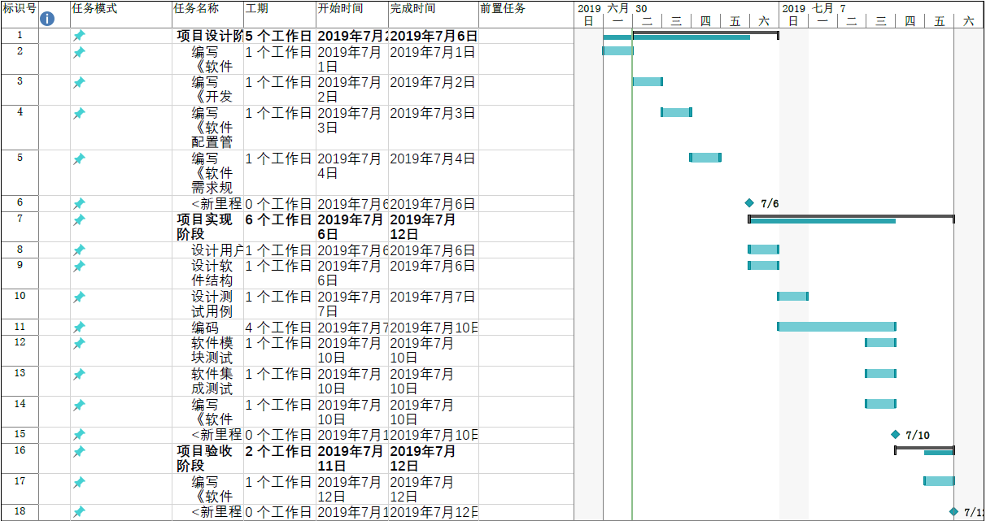



## B. 活动网络图

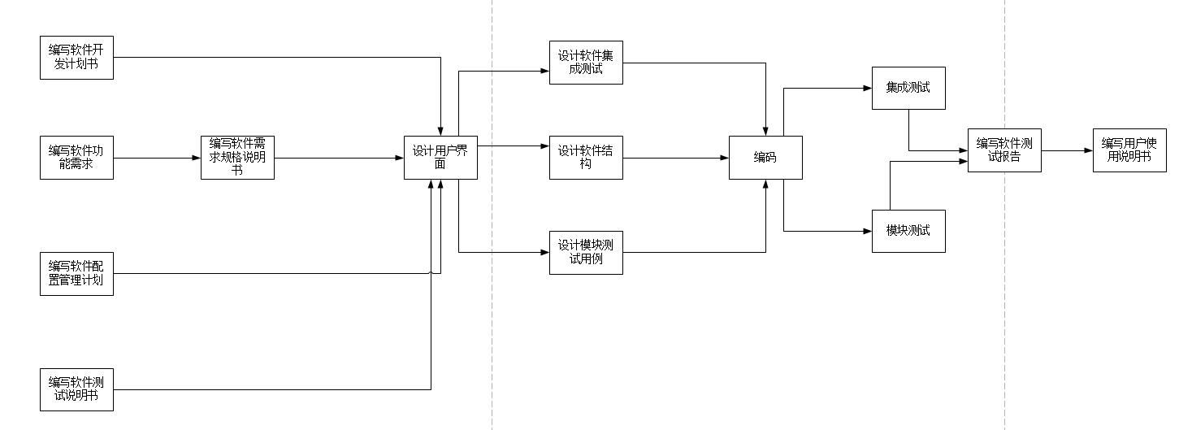

# 8. 项目组织和资源

## 8.1 项目组织

本项目采用三个小组的分工模式，每一个小组负责特定的功能。其中每个小组都会有一个组长进行管理。每个小组在完成自己模块的同时，要把响应的结构写出来，这样其他小组在完成响应的模块的时候可以直接调用进行自己模块的开发。每个小组的组长负责分配、整合和提交每天的工作，而大组长进行每天三个组工作的整合。

## 8.2 项目资源

### a. 人力资源

1）本项目投入的人力为10/14（人员/天数）

2）本项目投入的人力为，管理1人，软件工程5人，软件测试3人，软件配置管理1人。

# 9.培训

## 9.1 项目的技术要求

根据客户需求和项目策划结果，确定校园二手交易系统的计数要求，包括管理技术和开发技术。

## 9.2 培训计划

人员培训是工程实施的一个重要环节，对整个项目的实施至关重要，通过系统的培训，使得工作人员得到日常工作需要的专业技术知识和经验，从而保障整个系统的顺利运行。

### 9.2.1培训总体目标：

#### 9.2.1.1管理员培训。

培训对象：系统管理员。

培训目的：可以独立完成本单位行政执法的日常维护，解决一般问题。

培训内容：系统体系结构、系统配置、系统管理、系统使用。

培训方式：集中培训和个别培训。

培训批次：不少于 1 次的集中培训，个别培训随时安排。

#### 9.2.1.2使用人员培训

培训对象：系统一般使用人员。

培训目的：熟练掌握所涉及部分的操作。

培训内容：系统使用。

培训方式：集中培训和个别培训（主要针对领导）。

培训批次：不少于 2 次的集中培训（本单位）。

培训对象由于本项目是一项综合型的项目，系统使用范围广，用户层次多，不同用户层次使用的系统角色不相 同，使用的内容和侧重点各不相同，因此我们在本项目中将针对不同的用户层次提供针对性的用户培训，保障培训效果，使各层次的用户都能熟练掌握系统的相关知识。

### 9.2.2普通用户层：

普通用户层是应用系统的直接使用者，涉及到系统的各方面功能，是对系统功能理解最深、业务最熟悉的用户群，然而普通用户层由于覆盖的面广，各部门主要使用的功 能模块不尽相同，因此针对于普通用户将按照不同的部门的侧重点进行分期培训，组织类似 业务部门或单独部门进行培训，以便于各部门对各自业务系统使用的把握，以达到各用户能 熟练掌握系统的使用方法。

### 9.2.3系统管理员和应用级管理员：

系统管理员和应用级管理员是业主单位对系统进行管理维护员，这一用户掌握一定的信息技术，并且针对应用系统管理员和平台维护员分别进行针对性 的培训，主要侧重于系统的建设原理和规划，总体架构，常见问题的解决，系统安装配置等内容。系统的维护和管理工作需要对应用系统较熟悉，并且能处理运行过程中遇到的各类问题，因此对于软件维护人员和管理员将采用共同参与项目维护和实施的方式，从长期实践中 逐渐掌握系统维护知识，提升其技术技能和对系统的认识。

### 9.2.4技术人员培训

技术人员主要是指业主单位具备一定的应用系统开发能力，主要用于系统上线后对系统的需求变动进行二次开发和修改，以及系统扩展能力的技术人员，针对这一用户群，将着重于应用系统的开发原理、开发工具、系统架构等进行培训，使其掌握系统二次开发技术，为今后系统升级改造、功能扩展储备技术力。

# 10.项目估算

## 10.1规模估算

小型规模，小组规模为10人。

## 10.2工作量估算

两周，每天工作八小时。

## 10.3成本估算

根据项目的资源要求或计划及各种资源的价格信息，通过估算和预计的方法而得到项目各种活动成本和项目总成本的工作，本项目成本估算按精度分为：初步成本估算、项目设计概要目成本估算三种。本次项目预计使用硬件设备10台，另外需要租云服务器，所以需要经费100元租一个月的服务器。

## 10.4关键计算机资源估算

需要10台安装好的eclipse、git等开发工具的电脑。

## 10.5管理预留

无。

# 11.风险管理

|  |  |  |
| --- | --- | --- |
| 编号 | 可能存在的风险 | 对策 |
| 1 | 开发技术不熟练，开发进度受阻，代码交流困难。 | 在开发进行之前，对开发可能会使用的技术、能力进行专门的培训；在开发时遇到难以解决的问题就及时进行小型会议针对问题解决。 |
| 2 | 缺乏设计人才，界面开发环节上耗费时间较多。 | 界面开发环节在计划时间上可以多给出一点时间。 |
| 3 | 校园内推行二手交易网站可能会受到学校的阻碍；也可能有很多学生不接受。 | 在进行设计之前对学校和学生的态度进行调查，征求校方领导的同意。 |
| 4 | 计划的开发时间短，很大可能会出现超时。 | 严格按照计划进行开发，出现超时时就要补救。 |
| 5 | 开发能力及经验不足，可能会出现软件性能不稳定，功能受限制。 | 多请教有经验的开发人员，开发时多注意一些细节点。 |

# 12.支持条件

## 12.1计算机系统支持

硬件：

Windows系统7以上电脑10台

软件：

Microsoft Office Word 2003以上

Microsoft Office Project 2003以上

Microsoft Office Visio 2003以上

Eclipse 4.1以上

Spring Tool Suite

IE、Google Chrome、Firefox浏览器

Git

MySql

## 12.2需要需方承担的工作和提供的条件

服务器System x3850 X6(3837I01)一台

网络100Mbps以上

## 12.3需要分包商承担的工作和提供的条件